中國文化大學教育部高教深耕計畫計畫成果紀錄表

子計畫 | C1 擴大推動產學合作及實習媒合，接軌產業需求，提升育才成效
具體作法 | 採購及更新攀樹器材
主題 | 攀樹學中做，做中學攀樹
內容  （活動內容簡述/執行成效） | 主辦單位：森保系  活動日期：2023/12/15  活動地點：百花池廣場旁校園  主 講 者：喬自然有限公司-張家瑀  參與人數： 29 人（教師 1 人、學生 24 人、校外 4 人）  內 容：森林療癒休閒攀樹  執行成效：運用攀樹裝備，讓學生體驗休閒攀樹，達到森林療癒中五感(視覺、聽覺、嗅覺、味覺、觸覺)體驗效果。
活動照片  (檔案大小以不超過2M為限) | 活動照片電子檔名稱  (請用英數檔名) | 活動照片內容說明(每張20字內)
 | 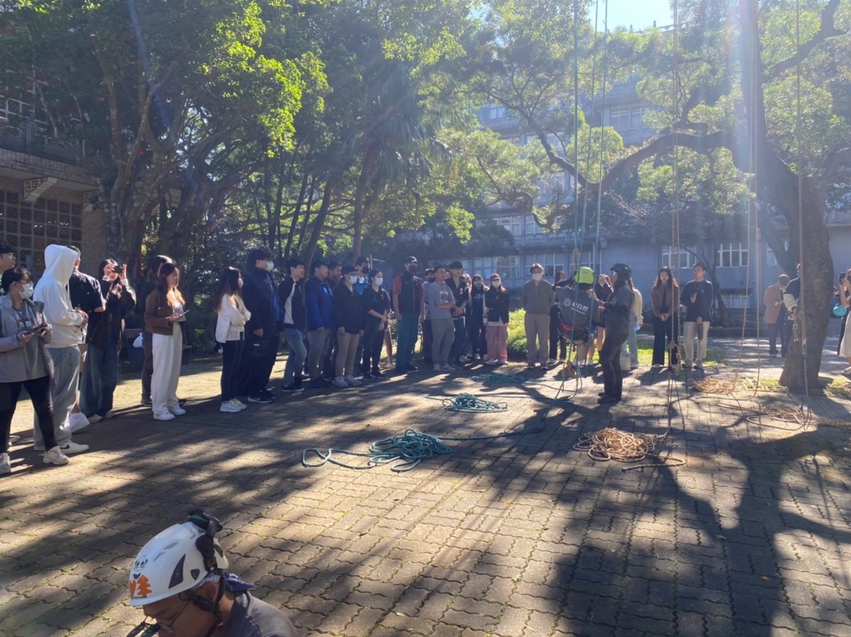 | 講師示範攀樹技巧
 | 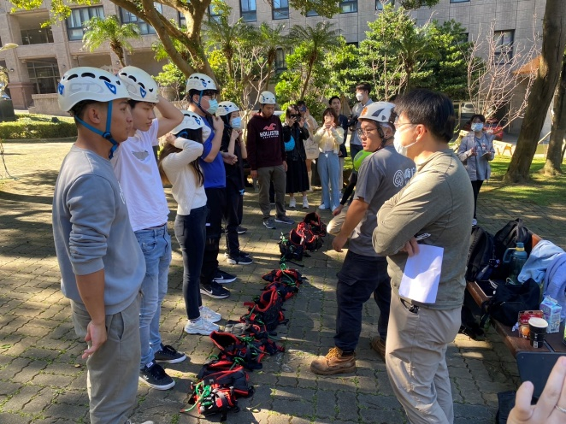 | 講師介紹攀樹裝備
 | 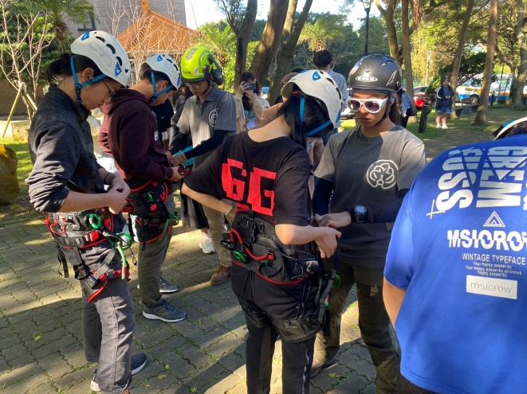 | 講師協助學生穿戴攀樹座帶
 | 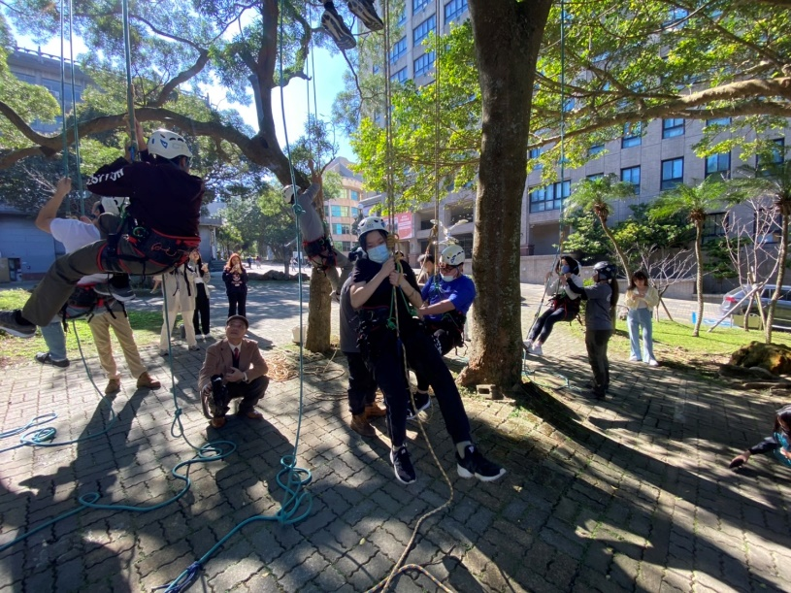 | 學生實際進行攀樹
 | 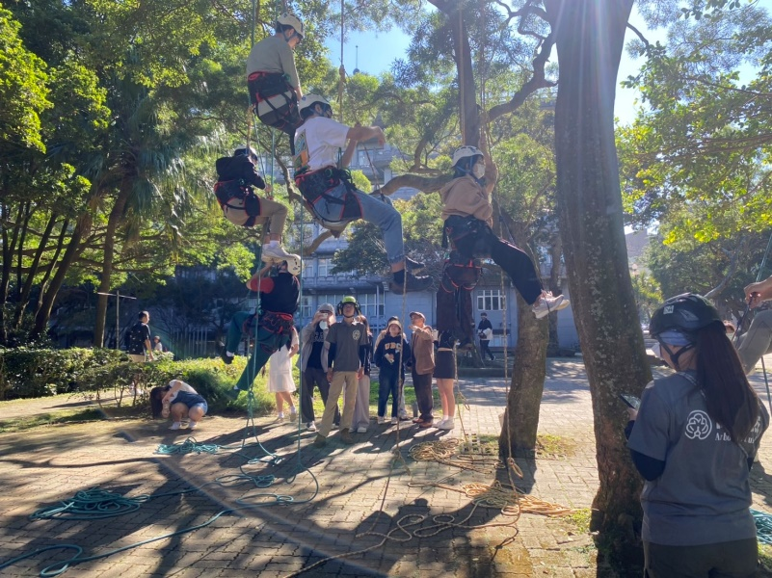 | 學生體驗攀樹情形
備註：活動照片請附上原始照片一併回傳
附件檔案 | 附件檔案名稱  (請用英數檔名) | 附件名稱

